  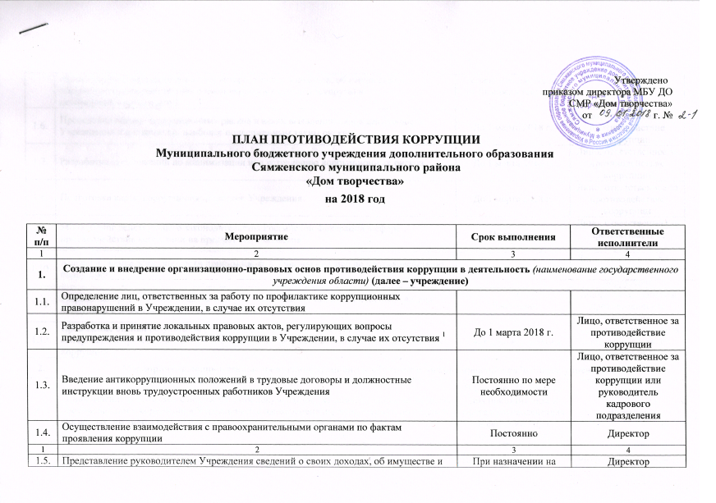
1.6. |  | Проведение оценки коррупционных рисков в целях выявления видов деятельности Учреждения и должностей, наиболее подверженным таким рискам | До 1 марта 2018 г. | Лицо, ответственное за противодействие коррупции
1.7. |  | Разработка предложений по минимизации или устранению коррупционных рисков | До 1 марта 2018 г. | Лицо, ответственное за противодействие коррупции
1.8. |  | Подготовка карты коррупционных рисков Учреждения | До 1 марта 2018 г. | Лицо, ответственное за противодействие коррупции
1.9. |  | Мониторинг действующего законодательства Российской Федерации в сфере противодействия коррупции на предмет его изменения | Постоянно | Лицо, ответственное за противодействие коррупции
1.10. |  | Анализ и оценка эффективности принимаемых в Учреждении мер по противодействию коррупции | Ежегодно | Лицо, ответственное за противодействие коррупции
1.11. |  | Разработка предложений, подлежащих учету при подготовке плана противодействия коррупции в Учреждении на очередной календарный год | Ежегодно | Лицо, ответственное за противодействие коррупции
1.12. |  | Проведение оценки результатов работы, подготовка и распространение отчетных материалов о проведенной работе и достигнутых результатах в сфере противодействия коррупции | Ежегодно к 1 декабря | Лицо, ответственное за противодействие коррупции
2. |  | Мероприятия, направленные на антикоррупционное обучение и информирование работников учреждения
2.1. |  | Ознакомление работников с нормативными документами, регламентирующими вопросы противодействия коррупции в Учреждении, с одновременным разъяснением положений указанных документов | В течение 10 дней со дня принятия акта в сфере противодействия коррупции / при приеме на работу | Директор
1 |  | 2 | 3 | 4
2.2. |  | Проведение обучающих мероприятий по вопросам профилактики и противодействия коррупции, ознакомление работников Учреждения с памятками по противодействию коррупции, разъяснение требований о предотвращении или об урегулировании конфликта интересов, обязанности об уведомлении работодателя об обращениях в целях склонения к совершению коррупционных правонарушений) | При приеме на работу | Лицо, ответственное за противодействие коррупции
2.3. |  | Распространение среди работников учреждения методических рекомендаций и иных информационных материалов по вопросам профилактики коррупции в Учреждении | Постоянно по мере обновления информационных материалов / при приеме на работу | Лицо, ответственное за противодействие коррупции
2.4. |  | Участие лиц, ответственных за работу по профилактике коррупционных правонарушений в Учреждении в обучающих мероприятиях по вопросам профилактики и противодействия коррупции | Постоянно | Лицо, ответственное за противодействие коррупции
2.5. |  | Информирование работников Учреждения о выявленных фактах коррупции среди сотрудников учреждения и мерах, принятых в целях исключения проявлений коррупции в перспективе | Постоянно по мере выявления фактов | Лицо, ответственное за противодействие коррупции
2.6. |  | Организация индивидуального консультирования работников по вопросам применения (соблюдения) антикоррупционных стандартов и процедур | Постоянно | Лицо, ответственное за противодействие коррупции
3. |  | Мероприятия по взаимодействию с гражданами в целях предупреждения коррупции
3.1. |  | Обеспечение функционирования в Учреждении телефона «горячей линии» по вопросам противодействия коррупции | Постоянно | Лицо, ответственное за противодействие коррупции
3.2. |  | Ведение и наполнение раздела «Противодействие коррупции» на официальном сайте Учреждения в сети «Интернет» (Размещение в данном разделе актуальной информации о реализации мер по противодействию коррупции в учреждении, о принятых правовых актах по вопросам противодействия коррупции) | Постоянно | Лицо, ответственное за противодействие коррупции  Лицо, ответственное за ведение сайта учреждения
3.4. |  | Размещение и наполнение информационного стенда по вопросам противодействия коррупции на базе Учреждения | До 1 февраля 2018 г. | Лицо, ответственное за противодействие коррупции
3.5. |  | Информирование граждан о возможности обращений по фактам коррупции в Учреждении по телефону «горячей линии» (размещение информации на официальном сайте Учреждения, в сообществах Учреждения в социальных сетях, на информационных стендах и т.д.) | Постоянно | Лицо, ответственное за противодействие коррупции
3.7. |  | Распространение информационных материалов Учреждения среди граждан, в том числе их размещение на информационных стендах Учреждения | Постоянно по мере обновления информации | Лицо, ответственное за противодействие коррупции
3.8. |  | Информирование граждан о перечне и содержании услуг, оказываемых на бесплатной и платной основе (размещение информации на информационных стендах и на официальном сайте Учреждения в сети «Интернет») | Постоянно по мере обновления информации | Лицо, ответственное за противодействие коррупции
3.9. |  | Мониторинг коррупционных проявлений, проводимый посредством анализа обращений и жалоб граждан и организаций, поступивших в адрес Учреждения | По мере поступления обращений граждан | Лицо, ответственное за противодействие коррупции
4. |  | Мероприятия по контролю финансово-хозяйственной деятельности в целях профилактики коррупции
4.1. |  | Организация контроля за выполнением заключенных контрактов по закупке товаров, работ услуг для обеспечения нужд Учреждения | Постоянно | Директор
4.2. |  | Осуществление контроля за целевым использованием бюджетных средств | Постоянно | Директор
4.3. |  | Осуществление контроля за получением, учетом, хранением, заполнением и порядком выдачи документов государственного образца | Постоянно | Директор
4.4. |  | Осуществление контроля за соблюдением требований к порядку сдачи в аренду имущества (в том числе площадей), а также за соответствием цели использования сданного в аренду имущества | Постоянно | Директор

________________
* – Рекомендуемые сроки.
¹ – К локальным актам по вопросам противодействия коррупции, в соответствии с перечнем, относятся: Положение об антикоррупционной политике, Кодекс этики и служебного поведения, Положение о порядке уведомления работодателя о конфликте интересов, Положение о порядке уведомления работодателя о фактах обращения в целях склонения к совершению коррупционных правонарушений, Положение об оценке коррупционных рисков.
² – В трудовых договорах и должностных инструкциях необходимо отразить обязанность работника соблюдать антикоррупционное законодательство, в частности: руководствоваться требованиями и неукоснительно соблюдать принципы антикоррупционной политики Учреждения; воздерживаться от совершения и (или) участия в совершении коррупционных правонарушений, в том числе в интересах или от имени Учреждения; сообщать работодателю о возникновении личной заинтересованности, которая приводит или может привести к конфликту интересов, о фактах обращения в целях склонения к совершению коррупционных правонарушений и т.д.
³– Учреждение принимает на себя обязательство сообщать в правоохранительные органы обо всех случаях совершения коррупционных правонарушений, о которых Учреждению стало известно. Сотрудничество с правоохранительными органами осуществляется в форме оказания содействия уполномоченным представителям правоохранительных органов при проведении мероприятий по пресечению или расследованию коррупционных правонарушений, включая оперативно-розыскные мероприятия.
⁴ – Оценка коррупционных рисков осуществляется на основании Положения об оценке коррупционных рисков, которое устанавливает порядок процедуры и форму карты коррупционных рисков.
⁵ – Карта коррупционных рисков составляется на основе оценки рисков, включает в себя процессы, при осуществлении которых наиболее высока вероятность проявления коррупции, перечень должностей, замещение которых связано с коррупционными рисками и меры по минимизации или устранению выявленных рисков. Карту коррупционных рисков следует прикрепить к антикоррупционной политике Учреждения.
⁶ – Ознакомление работников с локальными актами осуществляется под роспись. Ознакомление проводится путем внесения данных в журнал ознакомления работников с локальными правовыми актами или прикрепления к документу листа ознакомления.
⁷ – При наличии возможности для телефона «горячей линии» записать приветственное сообщение. Примерный текст: «Здравствуйте! Вы позвонили на «горячую линию» по вопросам противодействия коррупции (наименование государственного учреждения области). Обращаем Ваше внимание на то, что все разговоры записываются. Ожидайте ответа оператора».
⁸ – Наполнение раздела «Противодействие коррупции» осуществляется на основании Приказа Минтруда России от 7 октября 2013 N 530н «О требованиях к размещению и наполнению подразделов, посвященных вопросам противодействия коррупции, официальных сайтов федеральных государственных органов, Центрального банка Российской Федерации, Пенсионного фонда Российской Федерации, Фонда социального страхования Российской Федерации, Федерального фонда обязательного медицинского страхования, государственных корпораций (компаний), иных организаций, созданных на основании федеральных законов, и требованиях к должностям, замещение которых влечет за собой размещение сведений о доходах, расходах, об имуществе и обязательствах имущественного характера».
⁹ – Размещение информации в новостных лентах сообществ Учреждения в социальных сетях, в том числе публикация памяток, опросов, новостей, информации о телефоне «горячей линии», публикаций о проведении творческих конкурсов по вопросам противодействия коррупции.

